**Testes desafio Um**

**Dados de testes:**

{

"itens": [ 1, 2, 3, 4, 5, 6, 7, 8, 9 ],

"hasMatch": true

}

**Resultado:**

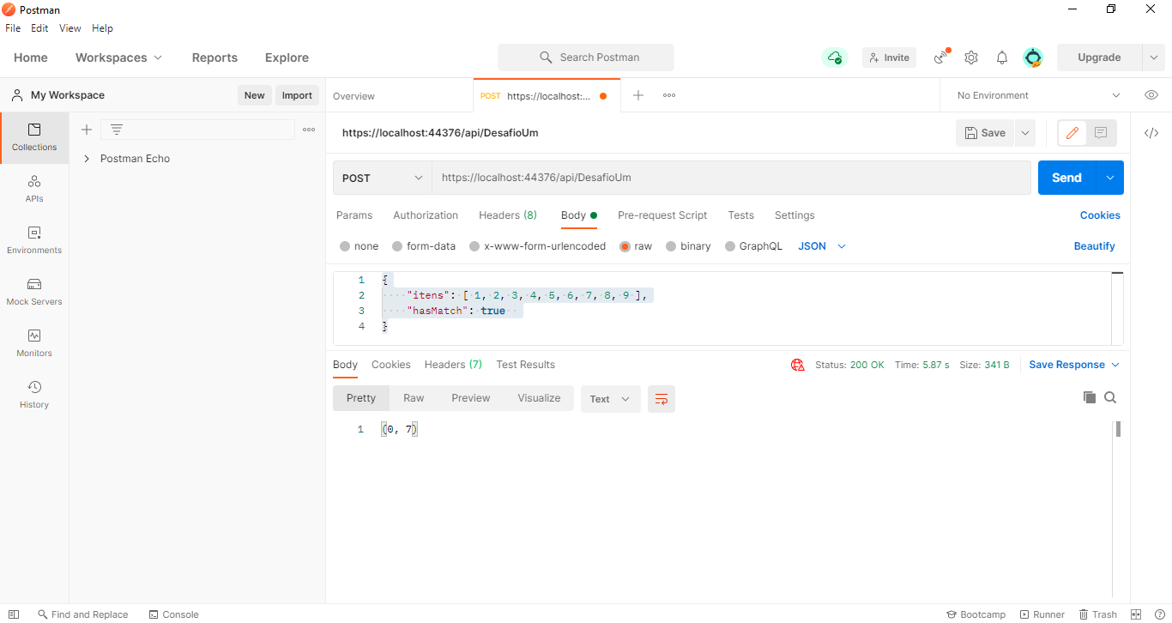

**Testes desafio Dois**

**Dados de testes:**

{

"brackets": "{[()]}",

"expeted": true

}

**Resultado:**

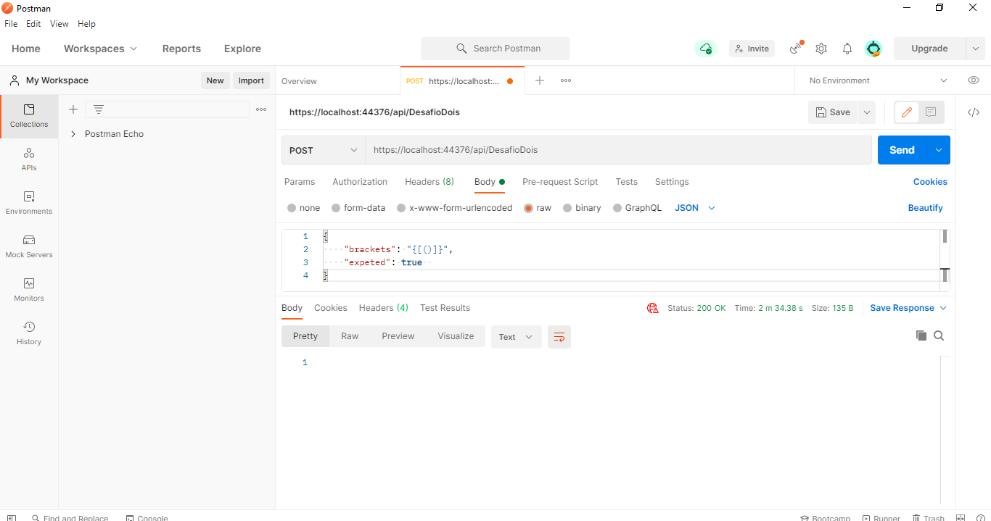

**Testes desafio Três**

**Dados de testes:**

{

    "itens": [ 7, 1, 5, 3, 6, 4 ],

    "deveComprar": **true**,

    "lucroEsperado": 5

}

**Resultado:**

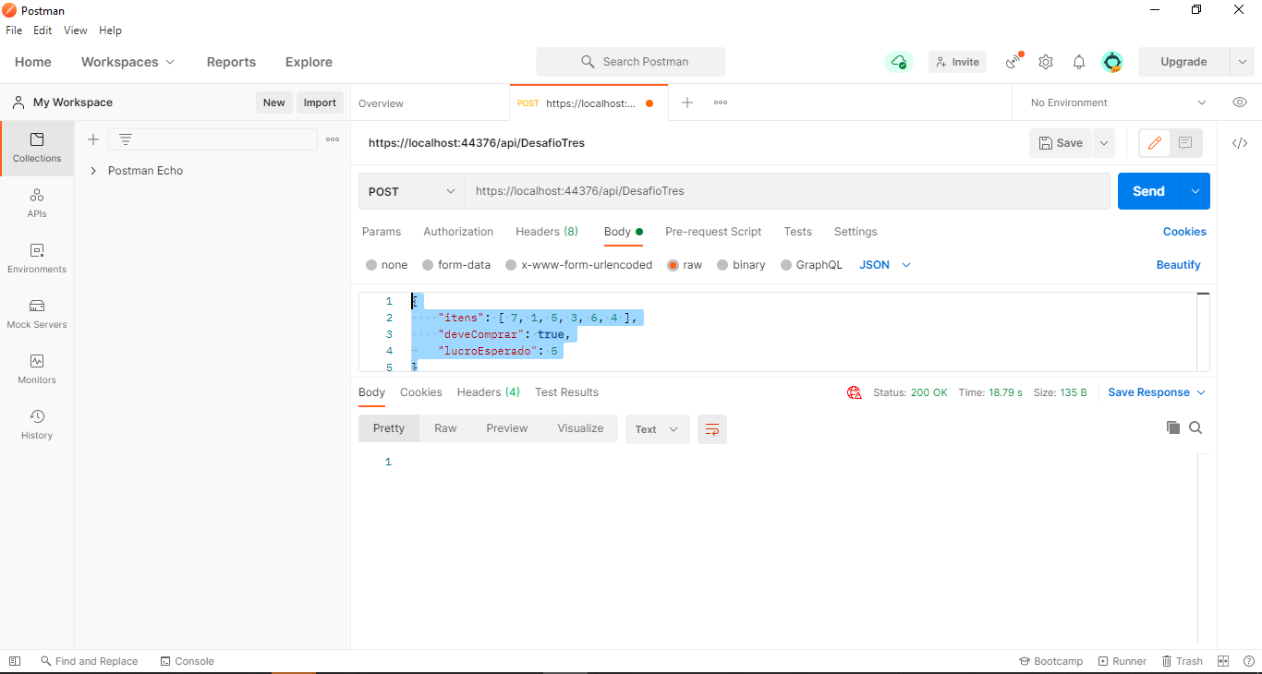

**Testes desafio Quatro**

**Dados de testes:**

{

"itens": [ 0, 1, 0, 2, 1, 0, 1, 3, 2, 1, 2, 1 ],

"target": 6

}

**Resultado:**

